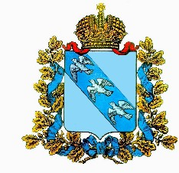

**АДМИНИСТРАЦИЯ**

**МИХАЙЛОВСКОГО СЕЛЬСОВЕТА**

**РЫЛЬСКОГО РАЙОНА**

**ПОСТАНОВЛЕНИЕ**

от «30»октября 2020 г № 88

О плане социально – экономического

развития территории муниципального

образования «Михайловский сельсовет» на

2021 год и на плановый период

2022 и 2023 годов

Администрация Михайловского сельсовета Рыльского района постановляет:

1.Утвердить план социально – экономического развития территории муниципального образования «Михайловский сельсовет» Рыльского района Курской области на 2021 год и на плановый период 2022 и 2023 годов.

Глава Михайловского сельсовета В.И.Яношев